3. számú melléklet:

Szanálásra / bontásra javasolt ingatlanok főbb adatai
NAGY L. KIRÁLY ÚTJA 172. Hrsz.: 31684/5
Lakások száma: 2
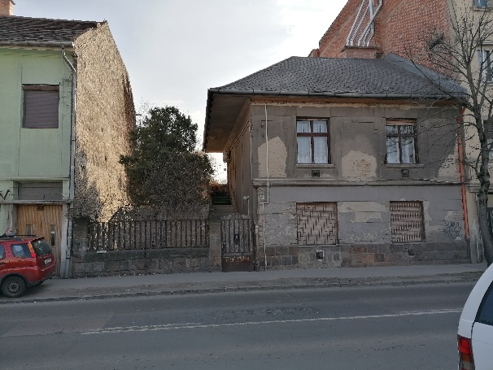

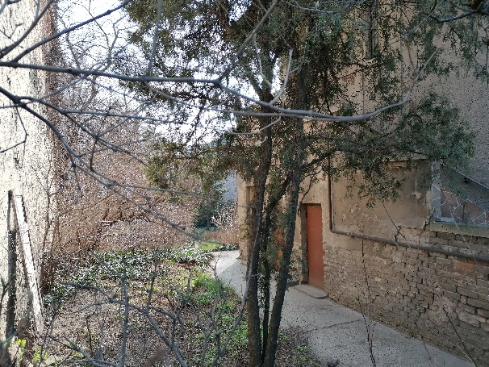

Épület/Épületszerkezet | Lábazat | Homlokzat | Nyílászáró | Tető | Egyéb
Főépület  (fsz+1 emelet+padlástér) | részben rossz állapotú vakolt, részben terméskő | vakolt,  rossz állapotú | fa szerkezetű, rossz állapotú | azbeszt pala

Közművesítés | Víz | Csatorna | Elektromos | Gáz | Megjegyzés
 | van | van | van | van

A meglévő épületek szerkezetei nagyrészt leromlott állapotúak. A lábazat vizesedik, rossz állapotú.

ANGOL U. 79. Hrsz.: 31748
Lakások száma: 3

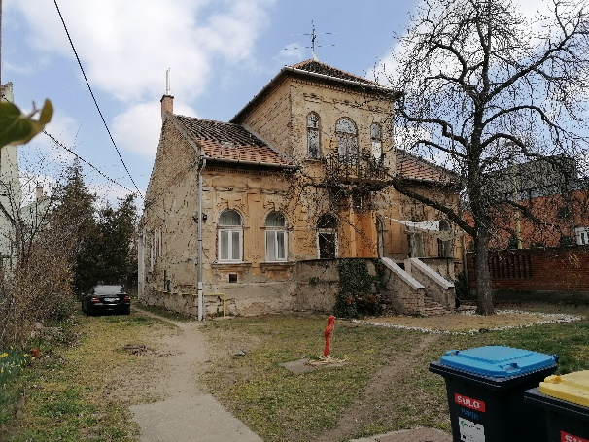

Épület/Épületszerkezet | Lábazat | Homlokzat | Nyílászáró | Tető | Egyéb
Főépület  (pince+fsz+emelet+magastető) | vakolt, leromlott állapotú | vakolt,  leromlott állapotú | fa szerkezetű,  leromlott állapotú | kerámia cserép  elfogadható állapotú
Melléképület  (fsz+félnyeregtető) | vakolt, leromlott állapotú | vakolt,  leromlott állapotú | fa szerkezetű,  leromlott állapotú | kerámia cserép  elfogadható állapotú

Közművesítés | Víz | Csatorna | Elektromos | Gáz | Megjegyzés
 | van | van | van | van

A meglévő épületek szerkezetei nagyrészt leromlott állapotúak. A lábazat vizesedik, rossz állapotú.

ERZSÉBET KIR.NÉ ÚTJA 82/B Hrsz.: 30305/2
Lakások száma: 3

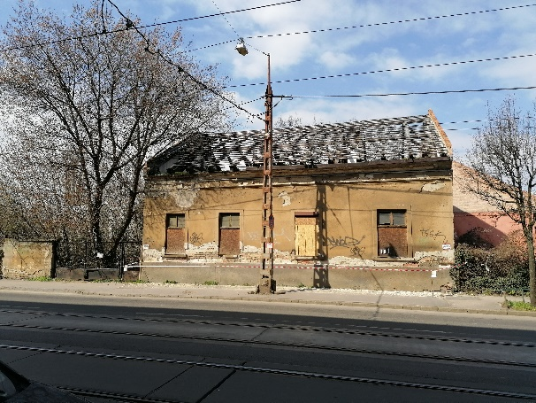

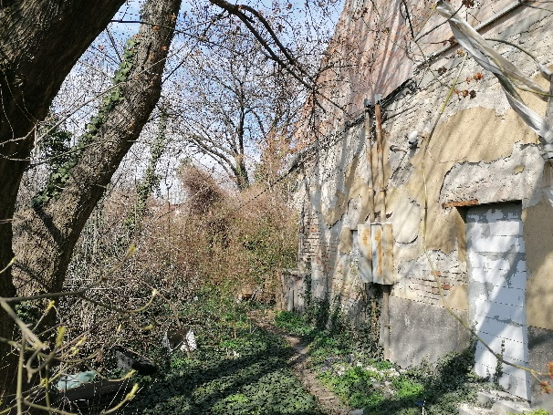

Épület/Épületszerkezet | Lábazat | Homlokzat | Nyílászáró | Tető | Egyéb
Főépület  (fsz+nyeregtető) | vakolt,  rossz állapotú | vakolt,  rossz állapotú | fa szerkezetű, rossz állapotú | a fedés hiányzik | nem lakott
Melléképület  (fsz+félnyeregtető) | vakolt,  rossz állapotú | vakolt,  rossz állapotú | fa szerkezetű, rossz állapotú | ker. cserép, rossz állapotú

Közművesítés | Víz | Csatorna | Elektromos | Gáz | Megjegyzés
 | van | van | nincs | nincs

A mögötte lévő telek vízellátása ezen a telken keresztül biztosított.
A meglévő épület romos állapotú.

NAGY L. KIRÁLY ÚTJA 107. Hrsz.: 31486/51
Lakások száma: 3

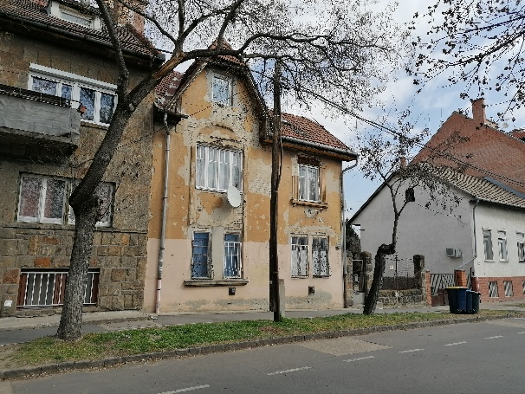
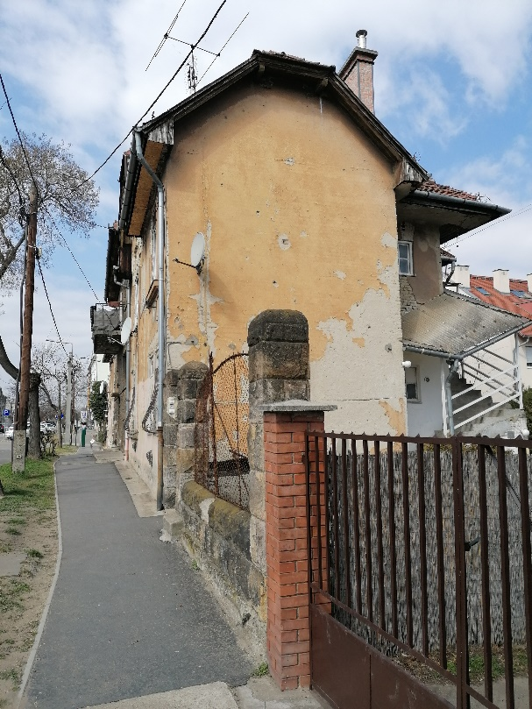

Épület/Épületszerkezet | Lábazat | Homlokzat | Nyílászáró | Tető | Egyéb
Főépület  (fsz+1 emelet+tetőtér) | vakolt,  rossz állapotú | vakolt,  rossz állapotú | fa szerkezetű, rossz állapotú | ker. cserép, rossz állapotú

Közművesítés | Víz | Csatorna | Elektromos | Gáz | Megjegyzés
 | van | van | van | van

A meglévő épület leromlott állapotú.

VÁRNA UTCA 11. Hrsz.: 32036
Lakások száma: 3
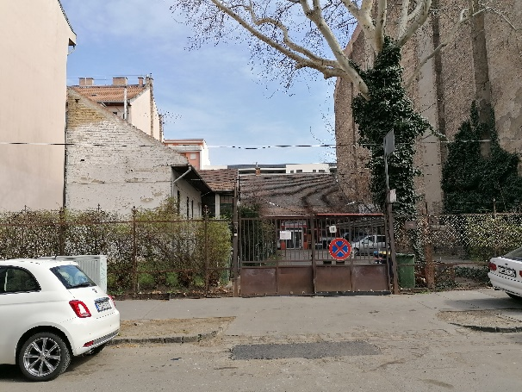

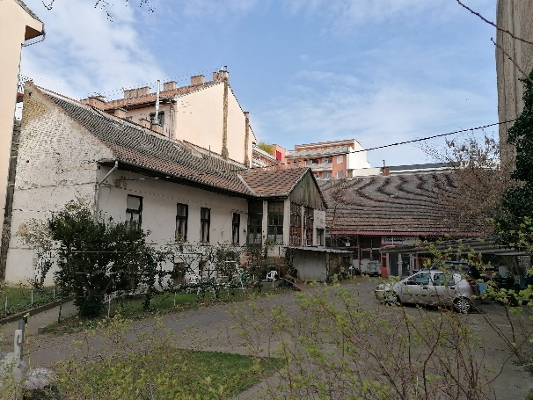

Épület/Épületszerkezet | Lábazat | Homlokzat | Nyílászáró | Tető | Egyéb
Főépület  (pince+fsz+félnyeregtető) | műkő,  rossz állapotú | vakolt,  rossz állapotú | fa szerkezetű, rossz állapotú | ker. cserép, megfelelő állapotú
Melléképület  (fsz+félnyeregtető) | fém vázas üveg homlokzat | fém vázas üveg homlokzat | fém szerkezetű | ker. cserép, megfelelő állapotú

Közművesítés | Víz | Csatorna | Elektromos | Gáz | Megjegyzés
 | van | van | van | van

A meglévő épületek szerkezetei nagyrészt leromlott állapotúak.

ERZSÉBET KIR.NÉ ÚTJA 116. Hrsz.: 30323
Lakások száma: 7

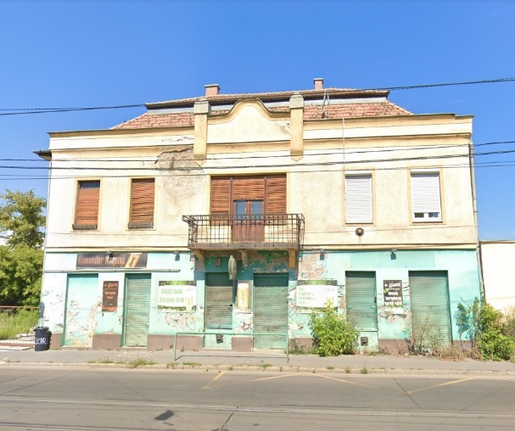

Épület/Épületszerkezet | Lábazat | Homlokzat | Nyílászáró | Tető | Egyéb
Főépület  (fsz+1 em.+padlástér) | vakolt,  rossz állapotú | vakolt,  rossz állapotú | részben rossz állapotú fa, részben műanyag | ker. cserép,  elfogadható állapotú
Melléképület  (fsz+sátortető) | vakolt,  rossz állapotú | vakolt,  rossz állapotú | fa szerkezetű, rossz állapotú | ker. cserép, rossz állapotú

Közművesítés | Víz | Csatorna | Elektromos | Gáz | Megjegyzés
 | van | van | van | van

FŰRÉSZ U. 21. Hrsz.: 31357
Lakások száma: 8
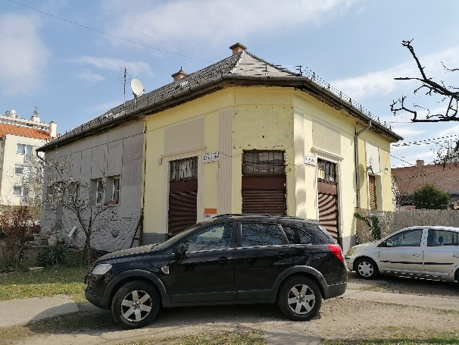

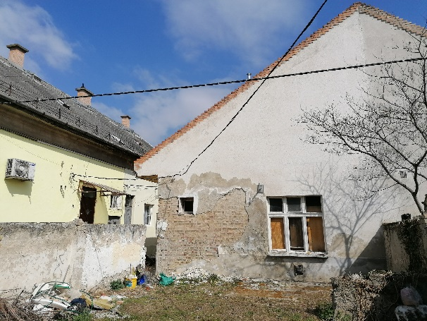

Épület/Épületszerkezet | Lábazat | Homlokzat | Nyílászáró | Tető | Egyéb
Főépület 1.  (fsz+padlástér) | részben felújított, vakolt, rossz állapotú | részben felújított, vakolt, rossz állapotú | fa szerkezetű, rossz állapotú | azbeszt pala
Főépület 2.  (fsz+félnyeregtető) | vakolt,  rossz állapotú | vakolt,  rossz állapotú | fa szerkezetű, rossz állapotú | ker. cserép, rossz állapotú

Közművesítés | Víz | Csatorna | Elektromos | Gáz | Megjegyzés
 | van | van | van | van

MEXIKÓI ÚT 12. Hrsz.: 32088
Lakások száma: 8
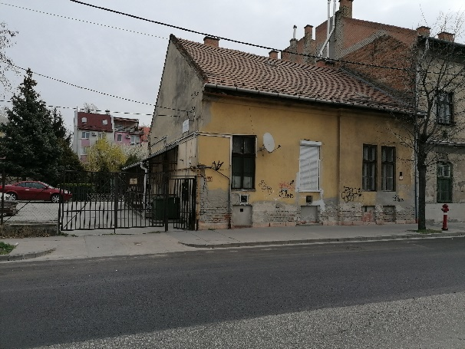

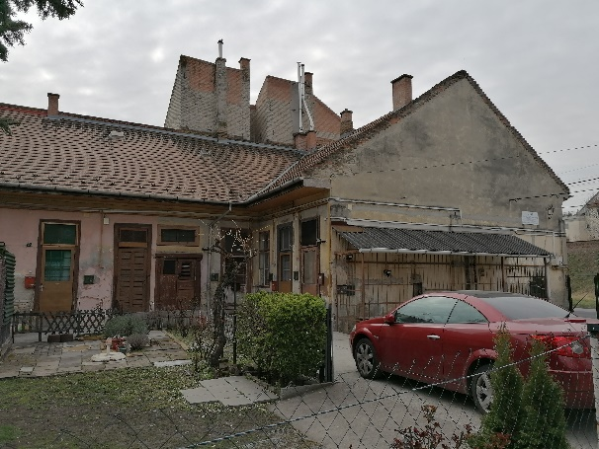

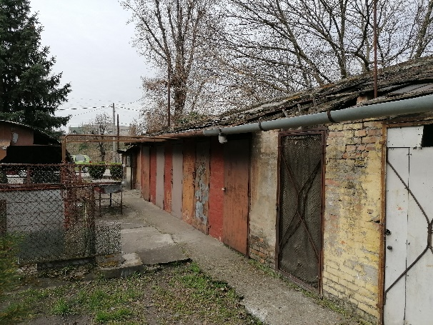

Épület/Épületszerkezet | Lábazat | Homlokzat | Nyílászáró | Tető | Egyéb
Főépület  (pince+fsz+padlástér) | részben műkő, részben vakolt, rossz állapotú | vakolt,  rossz állapotú | fa szerkezetű, rossz állapotú | ker. cserép, megfelelő állapotú

Közművesítés | Víz | Csatorna | Elektromos | Gáz | Megjegyzés
 | van | van | van | van

A meglévő épületek szerkezetei nagyrészt leromlott állapotúak.

NAGY L. KIRÁLY ÚTJA 160. Hrsz.: 31689/1
Lakások száma: 8
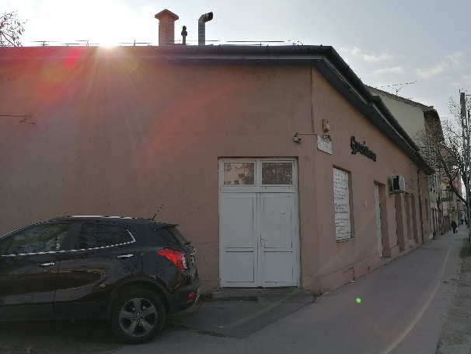

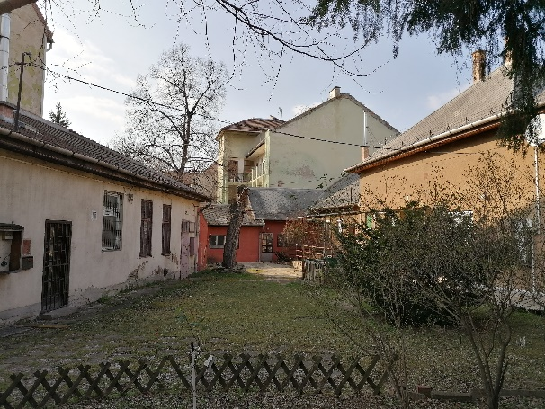

Épület/Épületszerkezet | Lábazat | Homlokzat | Nyílászáró | Tető | Egyéb
Főépület  (fsz+padlástér) | vakolt,  rossz állapotú | vakolt,  rossz állapotú | részben rossz állapotú fa, részben műanyag | azbeszt pala
Melléképület 1.  (fsz+félnyeregtető) | vakolt,  rossz állapotú | vakolt,  rossz állapotú | részben fém, részben műanyag | azbeszt pala
Melléképület 2.  (fsz+félnyeregtető) | vakolt,  rossz állapotú | vakolt,  rossz állapotú | részben rossz állapotú fa, részben műanyag | ker. cserép, rossz állapotú
Melléképület 3.  (fsz+padlástér) | vakolt,  rossz állapotú | vakolt,  rossz állapotú | fa szerkezetű, rossz állapotú | ker. cserép, rossz állapotú

Közművesítés | Víz | Csatorna | Elektromos | Gáz | Megjegyzés
 | van | van | van | van

A meglévő épületek szerkezetei nagyrészt leromlott állapotúak.

GIZELLA ÚT 21. Hrsz.: 32367
Lakások száma: 9
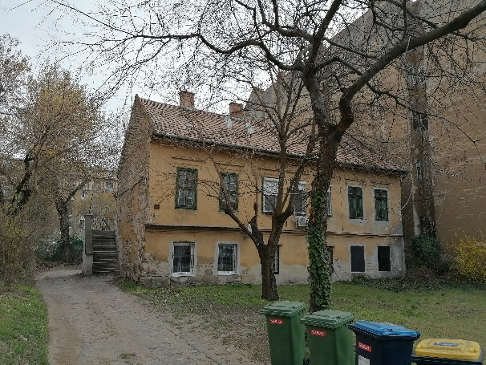

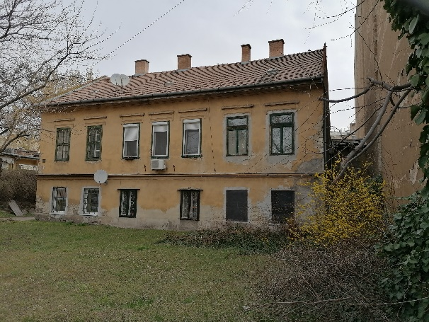

Épület/Épületszerkezet | Lábazat | Homlokzat | Nyílászáró | Tető | Egyéb
Főépület  (fsz+1 emelet+padlástér) | vakolt,  rossz állapotú | vakolt,  rossz állapotú | fa szerkezetű, rossz állapotú | ker. cserép,  elfogadható állapotú

Közművesítés | Víz | Csatorna | Elektromos | Gáz | Megjegyzés
 | van | van | van | nincs

A meglévő épület szerkezetei nagyrészt leromlott állapotúak.

KÖVÉR LAJOS UTCA 44. Hrsz.: 31851/3
Lakások száma: 9
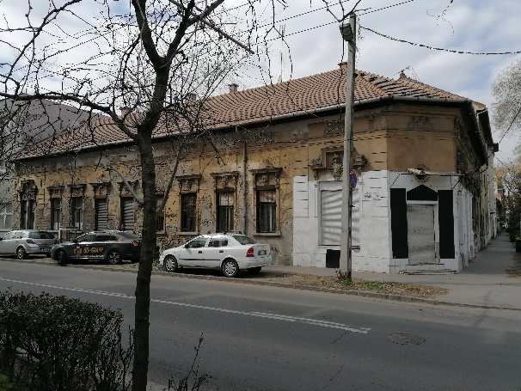

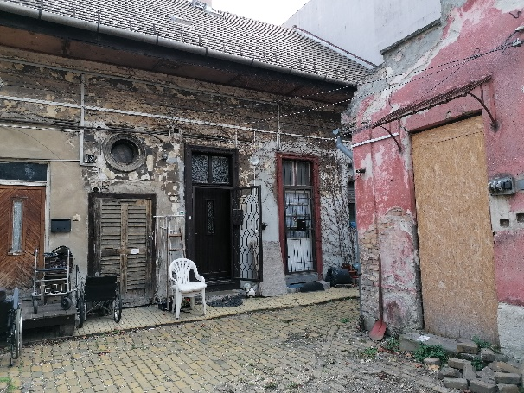

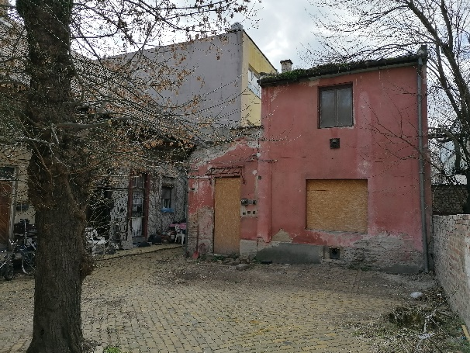

Épület/Épületszerkezet | Lábazat | Homlokzat | Nyílászáró | Tető | Egyéb
Főépület  (fsz+padlástér) | vakolt,  rossz állapotú | vakolt,  rossz állapotú | fa szerkezetű, rossz állapotú | ker. cserép,  elfogadható állapotú
Melléképület  (fsz+1 emelet+padlástér) | vakolt,  rossz állapotú | vakolt,  rossz állapotú | fa szerkezetű, rossz állapotú | azbeszt pala

Közművesítés | Víz | Csatorna | Elektromos | Gáz | Megjegyzés
 | van | van | van | van

A meglévő épületek szerkezetei nagyrészt leromlott állapotúak.

MEXIKÓI ÚT 13. Hrsz.: 32087
Lakások száma: 11
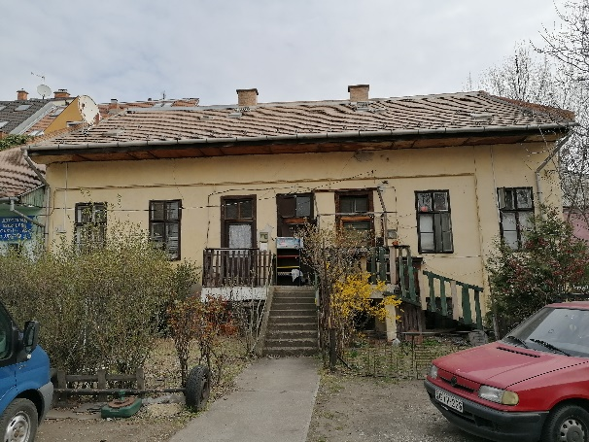

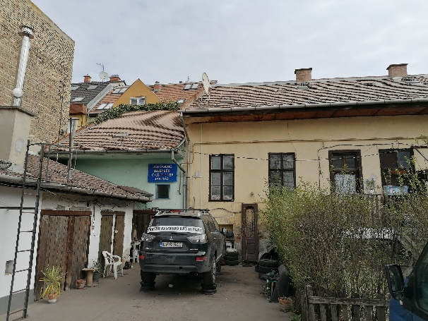

Épület/Épületszerkezet | Lábazat | Homlokzat | Nyílászáró | Tető | Egyéb
Főépület  (fsz+padlástér) | vakolt,  rossz állapotú | vakolt,  rossz állapotú | fa szerkezetű, rossz állapotú | ker. cserép, rossz állapotú
Melléképület  (fsz+félnyeregtető) | vakolt, közepes állapotú | vakolt, közepes állapotú | fa szerkezetű, rossz állapotú | ker. cserép, megfelelő állapotú

Közművesítés | Víz | Csatorna | Elektromos | Gáz | Megjegyzés
 | van | van | van | van

A meglévő épületek szerkezetei nagyrészt leromlott állapotúak.

VÁRNA UTCA 18. Hrsz.: 32045
Lakások száma: 11
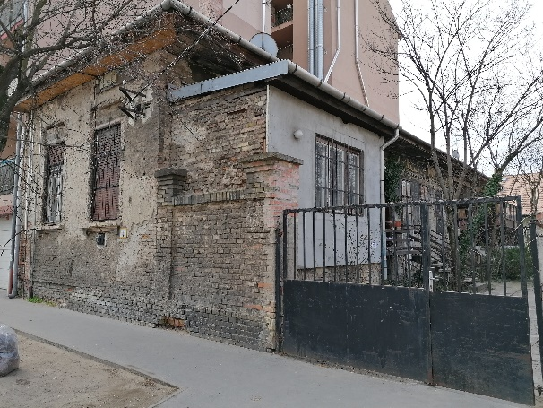

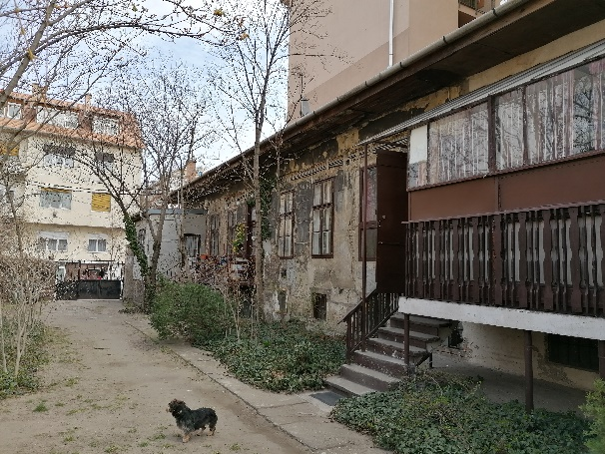

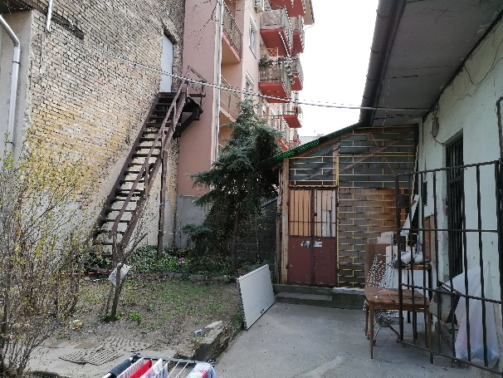

Épület/Épületszerkezet | Lábazat | Homlokzat | Nyílászáró | Tető | Egyéb
Főépület  (pince+fsz+félnyeregtető) | vakolt,  rossz állapotú | vakolt,  rossz állapotú | fa szerkezetű, rossz állapotú | ker. cserép, megfelelő állapotú
Melléképület | vakolt,  rossz állapotú | vakolt,  rossz állapotú | fa szerkezetű, rossz állapotú | ker. cserép, megfelelő állapotú

Közművesítés | Víz | Csatorna | Elektromos | Gáz | Megjegyzés
 | van | van | van | van

A meglévő épületek szerkezetei nagyrészt leromlott állapotúak.

SZUGLÓ UTCA 103. Hrsz.: 31312
Lakások száma: 12
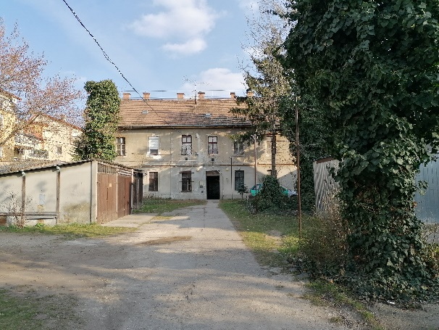

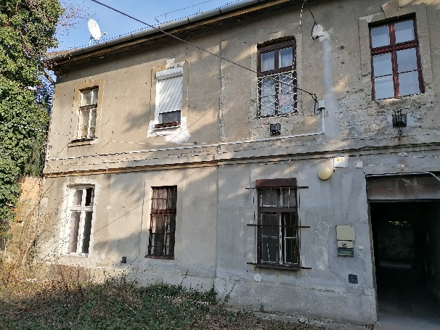

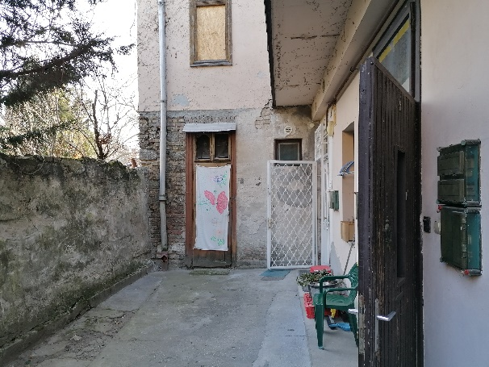

Épület/Épületszerkezet | Lábazat | Homlokzat | Nyílászáró | Tető | Egyéb
Főépület  (fsz+1 emelet+padlás) | vakolt,  rossz állapotú | vakolt,  rossz állapotú | fa szerkezetű, rossz állapotú | ker. cserép, rossz állapotú

Közművesítés | Víz | Csatorna | Elektromos | Gáz | Megjegyzés
 | van | van | van | van

A meglévő épületek szerkezetei nagyrészt leromlott állapotúak.

ILKA UTCA 12. Hrsz.: 32601
Lakások száma: 16

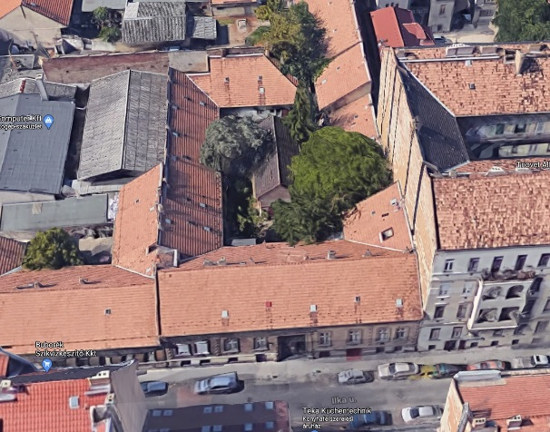

Épület/Épületszerkezet | Lábazat | Homlokzat | Nyílászáró | Tető | Egyéb
Főépület  (pince+mfsz+padlástér) | műkő,  rossz állapotú | vakolt,  rossz állapotú | fa szerkezetű, rossz állapotú | ker. cserép,  elfogadható állapotú
Melléképület  (fsz+padlástér) | vakolt,  rossz állapotú | vakolt,  rossz állapotú | fa szerkezetű, rossz állapotú | ker. cserép,  elfogadható állapotú

Közművesítés | Víz | Csatorna | Elektromos | Gáz | Megjegyzés
 | van | van | van | van

A meglévő épületek szerkezetei nagyrészt leromlott állapotúak.

